TEMAT TYGODNIA : Dzikie zwierzeta
Temat dnia : W świecie zwierzat
1 „Dżungla, dżungla” –zabawa ruchowa przy piosence https://www.youtube.com/watch?v=vKvKntLcUKQ
Rozmowa na temat piosenki.
Jaka jest dżungla? Co się w niej znajduje?
Kim jest Ambo Sambo i gdzie mieszka?
Co robią strusie i małpy? Kogo nie boi się Ambo Sambo?
Dla kogo ma coś smacznego?
Czy w Polsce jest dzungla?
2. Poznajemy niektóre groźne zwierzęta żyjące w Polsce , wyjaśnienie znaczenia pojęć chronione i łowne .
Oto najbardziej znane :

Chronione : jeż, bóbr, żbik, ryś, wiewiórka, żubr, niedźwiedź , kret kozica, wydra, suseł , gronostaj

Łowne: kuna , lis, tchórz, borsuk, zając , dzik , jeleń, sarna łoś
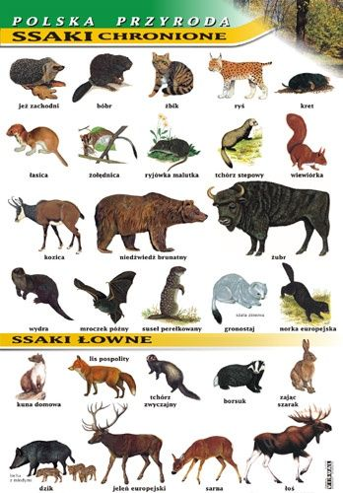

3. Odgłosy zwierząt https://www.youtube.com/watch?v=UFD7k0pZsJM
4. ,,Spacer po dżungli”-dz. naśladują sposób poruszania się wybranego zwierzęcia
starając się dostosować tempo chodu do rytmu piosenki ,,Dzungla „https://www.youtube.com/watch?v=vKvKntLcUKQ
5 Układanie zagadek opisowych i ruchowych ,rodzic dla dziecka , dziecko dla rodzica ,,Jakie to zwierzę?”
6 Poznanie określeń zwierząt stosowanych również w stosunku do ludzi
Odważny jak /lew/
Chytry jak /lis/
Powolny jak /żółw/
Dumny jak /paw/
7. Propozycja pracy plastycznej ,, Balonowy słoń”

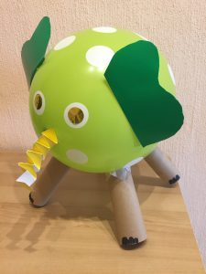źródło: foto internet

